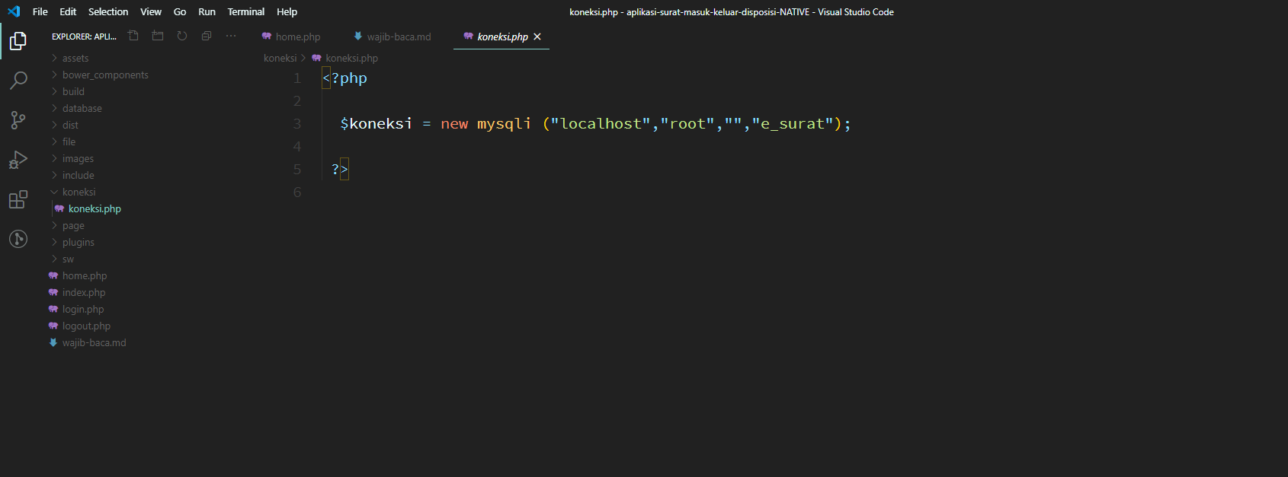

Ada 2 file konfigurasi pada saat akan meng online kan aplikasi ini yaitu terletak pada file

1. Koneksi/koneksi.php

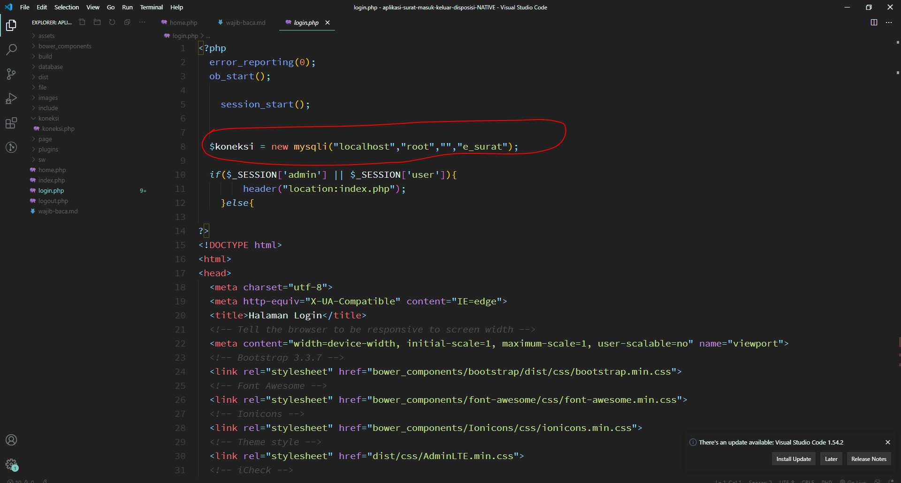

1. Login.php, silahkan setting sesuai konfigurasi hosting anda.